
МИНОБРНАУКИ РОССИИ
Федеральное государственное бюджетное образовательное учреждение высшего образования
«МИРЭА – Российский технологический университет»
РТУ МИРЭА

Институт информационных технологий
Кафедра вычислительной техники

Отчет по практической работе №4
По дисциплине
«Архитектура процессоров и микропроцессоров»
Выполнили: студенты группы ИВБО-02-19 | 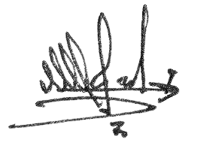  Денисов К.Ю.
Принял: старший преподаватель кафедры ВТ | Скрябин Ю. М.

Москва 2021
Лабораторная работа №1
- Изучить структуру эмулятора, режимы работы при различных алгоритмах определения пассивной строки КЭШ, систему команд, инструкцию пользователя.
- Для программы, представленной в качестве тестового примера (пример 1), задать количество строк КЭШ (2 и 4) и определить на интервале выполнения программы пассивные строки для каждого из алгоритмов.
- Отчет должен содержать программу, состояние КЭШ-памяти при пошаговом режиме выполнения программы для каждого алгоритма

Результат работы
При использовании 2 строк:

При попытке записи по адресу 0х26 4-х бит, длины строки не хватает и последние 2 бита, переходят на новую строку с адресом 0x28. В кэше уже записаны строки 0х10 и 0х20, поэтому одна из них будет выбрана пассивной и заменена на 0х28 на рисунке 1.
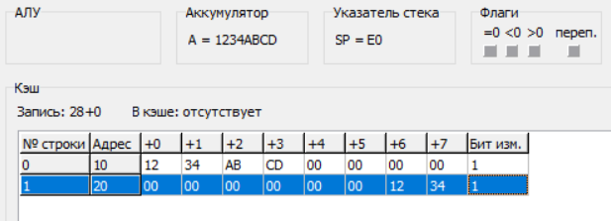
Рис. 1 – так перед выбором пассивной строки
Случайный метод:
Пассивной выбрана вторая строка на рисунке 2.
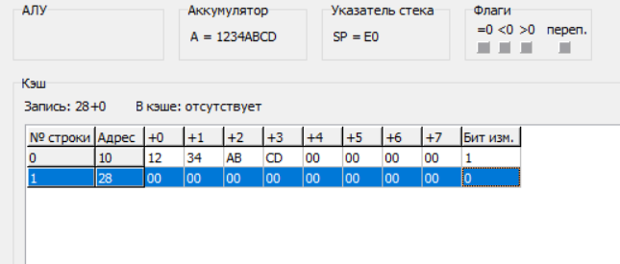
Рис. 2 – выбор пассивной строки

По счетчикам:
Была выбрана первая строка на рисунке 3.
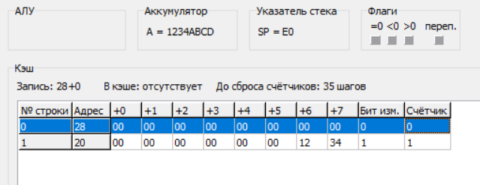
Рис. 3 – выбор пассивной строки по счетчику
По очереди:
Была удалена первая строка, так как она раньше попала в кэш. Рисунок 4 – состояние до удаления пассивной строки. Рисунок 5 – состояние после удаления.
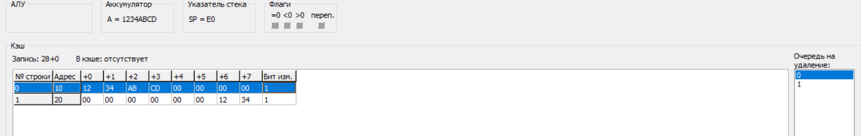
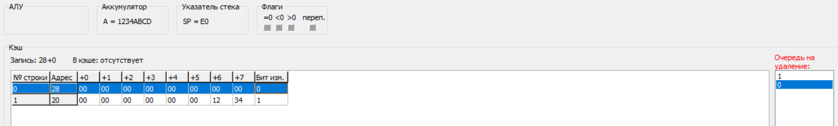
Рис 4, 5 – выбор пассивной строки по очереди
При использовании 4 строк:
При использовании 4-х строк пассивных строк не появляется, потому как этого количества хватает чтобы держать в кэше все необходимые значения: строку 0х10, 0х20, 0х28 (для записи по адресу 0x26) и 0хE0 (для записи в стек). Работа программы в этом случае показана на рисунке 6.
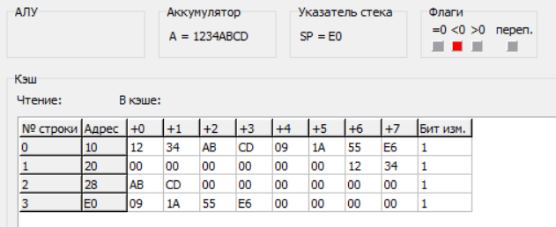
Рис. 6 – 4 строчный КЭШ.

Лабораторная работа №2
Вариант 9, n = 13

Задание 1
- Разработать программу сложения нечетных чисел натурального ряда.
- Задать количество строк КЭШ (2 и 4) и определить на интервале выполнения программы пассивные строки для каждого из алгоритмов.
- Отчет должен содержать программу, состояние КЭШ-памяти при пошаговом режиме выполнения программы для каждого алгоритма.

Результат работы
Код программы:
//запись константы 13
mov A, $0D
mov @00, A

//обнуление переменной для суммы
mov A, $00
mov @04, A

//основной цикл
while:
mov A, @04
add A, @00
mov @04, A

//выбираем следующее число
mov A, @00
dec A
jz end
dec A
jz end
mov @00, A

jmp while

end:
nop
Так как мы используем всего 2 числа по 4 байта, то есть по одному слову, то нам необходима всего 1 строка. 2-х строк, и тем более 4-х будет хватать при любом способе нахождения пассивных строк, и поэтому пассивных строк не будет.
Результат выполнения программы:
13+11+9+7+5+3+1 = 49 = 0х31
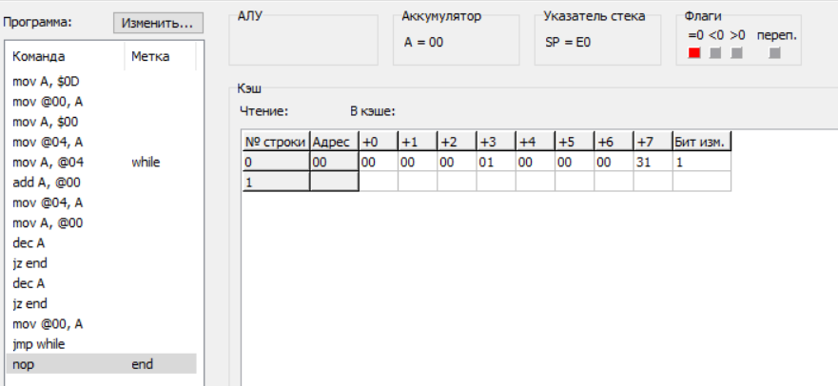
Рис. 7 – ход выполнения задания 1.

Задание 2
- Разработать программу увеличения нечетных чисел на константу 2.
- Задать количество строк КЭШ (2 и 4) и определить на интервале выполнения программы пассивные строки для каждого из алгоритмов.
- Отчет должен содержать программу, состояние КЭШ-памяти при пошаговом режиме выполнения программы для каждого алгоритма.

Результат работы
Код программы:
//константа
mov A, $02
mov @00, A

//счетчик
mov A, $0D
mov @04, A

while:
//НЕЧЕТНЫЕ ЧИСЛА
//считываем новое число
mov A, @14
inc A
mov @14, A
//прибавляем константу
add A, @00
//Записываем в память результат
mov @10, A
//Уменьшаем счетчик
mov A, @04
dec A
mov @04, A
jz end

//ЧЕТНЫЕ ЧИСЛА
//считываем новое число
mov A, @14
inc A
mov @14, A
//Уменьшаем счетчик
mov A, @04
dec A
mov @04, A
jz end
jmp while
end:
nop
Так как мы используем всего 4 числа по 4 байта, то есть по одному слову, поэтому как и в предыдущем примере и 2-х , и 4-х строк будет хватать при любом способе нахождения пассивных строк.

Пример работы программы:
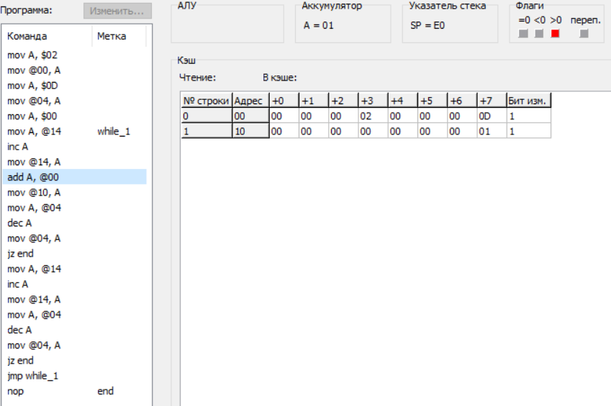
Рис. 8 - Считывание нового числа
«1» - число нечетное, поэтому по адресу 0х10 записываем 1 + 2.
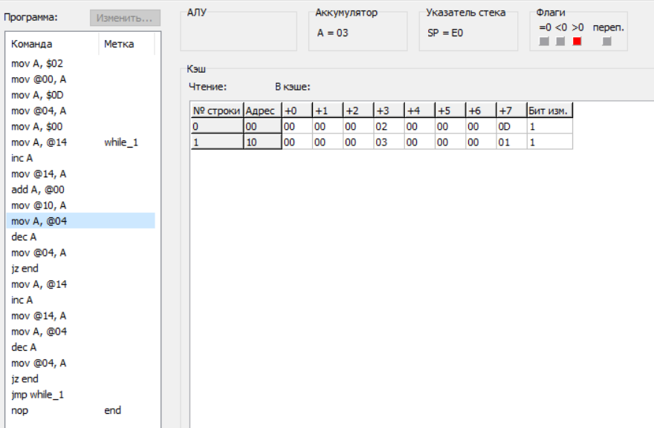
Рис. 9 – обработка нечетного числа
Аналогично, число «2» - четное, поэтому пропускаем:
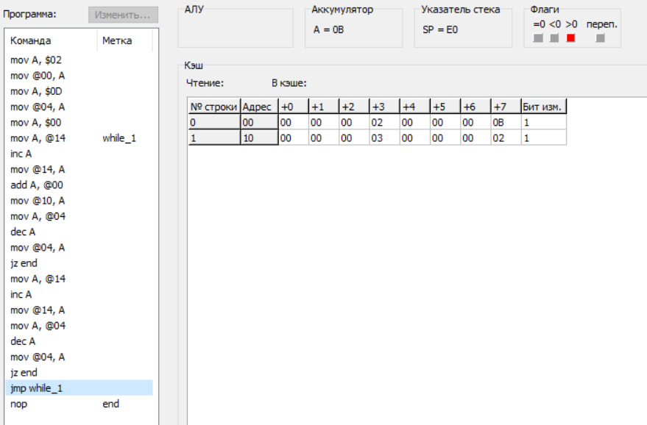
Рис. 10 – обработка четного числа.
Вывод: Мы на практике изучили структуру одноуровневой КЭШ-памяти полностью ассоциативного типа, ее взаимодействие с ЦП и ОЗУ.

